SKT, 선한 AI로 지속가능 미래 연결한다
- 21·22일 양일간 제3회 대한민국 사회적가치 페스타 참가… AI 기반 ESG 사례 소개
- 친환경 소재로 전시관 조성… 스케치(SKTCH) 콘서트 열고 사회문제 해법 모색
엠바고 : 9월 20일(일) 오전 9시부터 사용 부탁드립니다.

[2026. 9. 20.]

SK텔레콤(대표이사 CEO 정재헌, news.sktelecom.com)은 오는 21·22일 양일간 서울 코엑스에서 열리는 ‘제3회 대한민국 사회적가치 페스타(Korea Social Value Festa)’에 참가해 지속가능경영 비전 ‘두 더 굿 AI(DO THE GOOD AI)’를 실천하는 다양한 사례를 선보인다고 20일 밝혔다.

‘두 더 굿 AI’는 AI를 통해 기술 경쟁력을 높이고, AI의 신뢰성과 안전성을 확보하며, 세상에 긍정적으로 기여하는 지속가능경영을 추진한다는 의미를 담고 있다.

SKT는 72㎡ 규모의 전시 공간을 마련해 ‘더 나은 연결로 함께하는 지속가능한 미래(Connect Better Sustain Together)’를 주제로 자사가 보유한 AI 기술과 서비스를 활용해 고객의 일상을 더 안전하고 편리하게 만들고, 사회·환경 문제 해결에 기여하는 모습을 알린다는 계획이다.

■ AI로 만드는 ‘더 나은 연결’… 사회적 가치 창출 사례 11종 전시

주요 전시 아이템은 ▲AI로 보이스피싱을 막아주는 ‘에이닷 전화 가족케어’ ▲AI 금융사고 탐지 서비스 ‘FAME’ ▲AI 기반 취약계층의 안부를 확인하는 ‘AI 케어콜’ ▲Vision AI를 활용해 발달장애인의 일상을 지원하는 ‘케어비아(CareVia)’ 등이다.

또 ▲청년 AI 인재들이 사회문제 해결에 도전하는 ‘플라이 AI 챌린저’ ▲미래세대의 AI 역량을 높이는 ‘행복AI코딩스쿨·챌린지’ 등 SKT가 AI 기술을 바탕으로 사회와 함께 만들어가고 있는 다양한 프로그램도 소개한다. 아울러 플라이 AI 챌린저 수상팀과 SKT의 스타트업 육성 프로그램에 참여하는 혁신 기업의 서비스도 함께 전시한다.
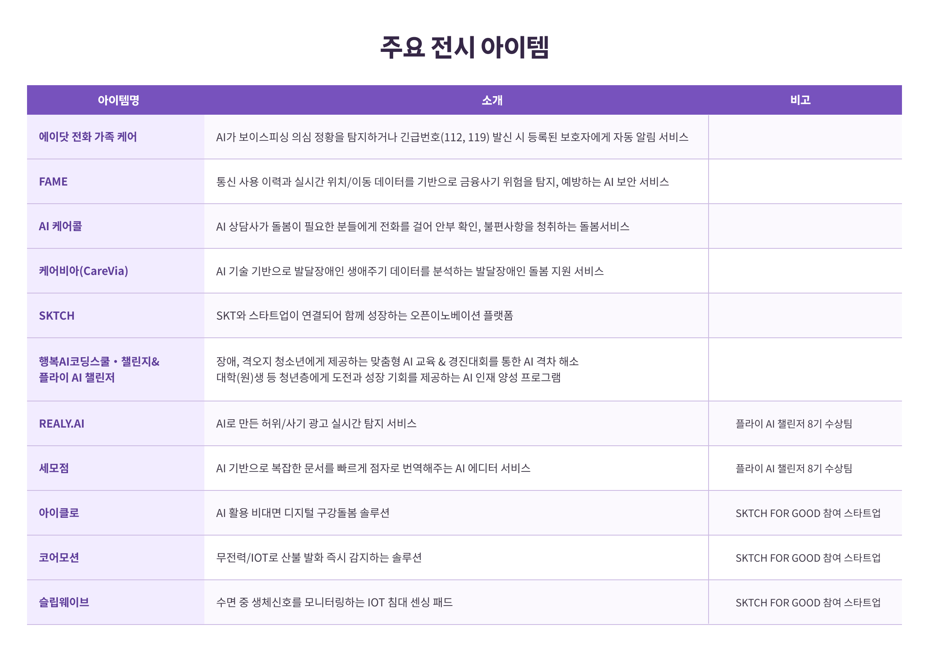
특히 SKT는 개별 기술과 서비스 소개를 넘어 다양한 AI 서비스가 사람과 사람, 기술과 사회를 더 잘 연결함으로써 지속가능한 사회적 가치로 확장되는 모습을 전시 공간에 반영한다. 부스 제작에 재생 플라스틱 등 친환경 소재를 적극 활용해 자원 순환의 의미를 더하기도 했다.

■ 전문가가 사회문제 짚고 스타트업이 해법 제시… 스케치(SKTCH) 콘서트도 개최

SKT는 행사 첫날인 21일 오후 4시부터 스케치 콘서트도 개최한다. 스케치 콘서트는 SKT의 ESG 스타트업 육성 프로그램 ‘스케치 포 굿(SKTCH for Good)’에 참여한 스타트업들이 현장에서 확인한 사회문제와 해결 방안을 공유하는 자리다.

이번 스케치 콘서트에서는 ▲디지털 포용·돌봄 ▲기후재난 대응 ▲디지털 범죄 예방 등 3가지 주제에 대해 각 분야 전문가들이 우리 사회가 직면한 문제를 조망하고, 참여 스타트업들이 각자의 기술과 서비스로 문제를 해결하기 위해 추진 중인 사례를 소개한다. 또 패널 토론을 통해 실질적인 해결 방안도 논의한다.

엄종환 SKT 지속가능경영실장은 “이번 사회적가치 페스타를 통해 AI가 사람과 사람, 사람과 사회를 더 잘 연결하고 우리 사회가 직면한 다양한 문제를 해결하는 모습을 보여드릴 계획”이라며, “SKT의 기술과 역량을 다양한 파트너의 혁신적인 아이디어와 연결해 지속가능한 미래를 만드는 데 기여할 것”이라고 말했다.

